**Гуманитарный проект**

**государственного учреждения «Солигорский районный территориальный центр социального обслуживания населения»**

**«Комната психологической разгрузки»**

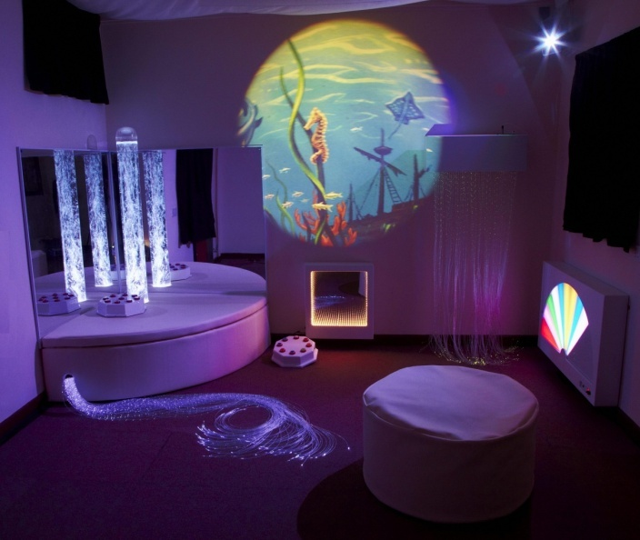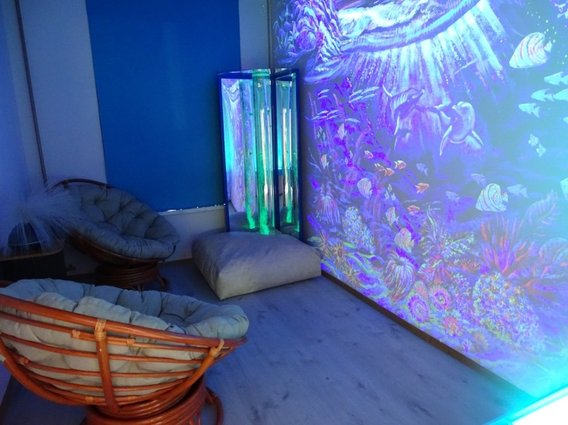

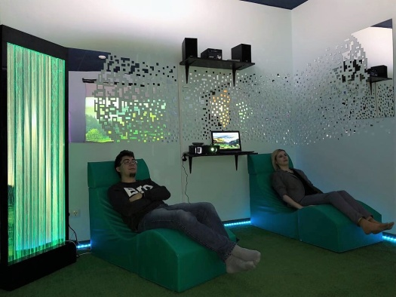

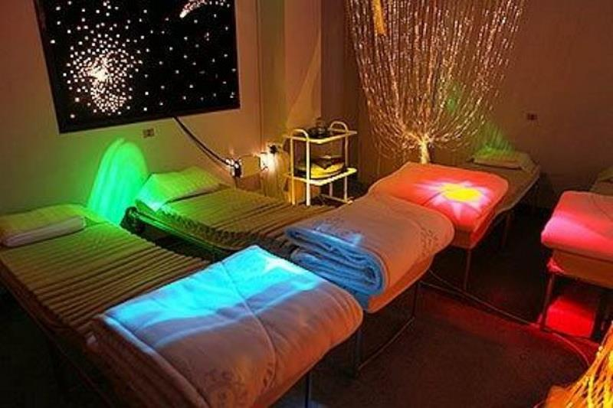

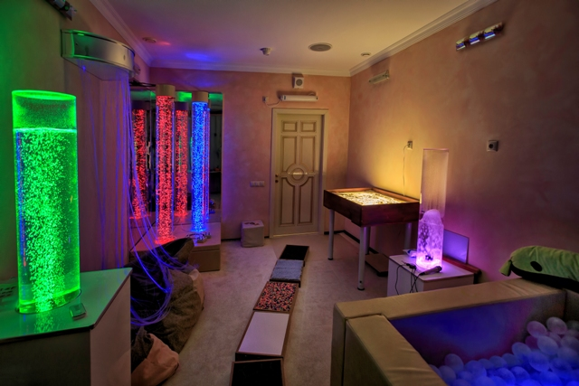

|  |
| --- |
| **1. Наименование проекта:** «Комната психологической разгрузки» |
| **2. Срок реализации:** 2 года |
| **3.Организация-заявитель, предлагающая проект:** ГУ «Солигорский районный территориальный центр социального обслуживания населения» |
| **4.Цель проекта:** **Создание и оборудование сенсорной комнаты в отделении социальной реабилитации, абилитации инвалидов государственного учреждения «Солигорский районный территориальный центр социального обслуживания населения» для** реабилитация людей с ограниченными возможностями через оказание им психологической разгрузки, **тактильного восприятия, релаксации,** оздоровление - сохранение и укрепление психофизического и эмоционального состояния здоровья с помощью мультисенсорной среды. |
| **5. Задачи, планируемые к выполнению в рамках реализации проекта:**  - создание и оснащение комнаты психологической разгрузки;  - использование сенсорной комнаты – как инновационной модели для развития эмоциональной сферы и коммуникативных навыков, сохранения и укрепления психофизического здоровья, развитие саморегуляции и релаксации для формирования способности управлять своим эмоциональным состоянием, повышения самооценки и уверенности в себе;  - организовать проведение занятий в сенсорной комнате для людей с ограниченными возможностями.  **Сенсорная комната помогает решить следующие задачи:**  - уменьшить внутреннюю тревожность, обрести уверенность в себе, войти в состояние покоя;  - снизить вегето-сосудистые реакции или невротические расстройства;  - стимулировать органы чувств, которые ослаблены или плохо функционируют;  - зарядиться позитивными эмоциями, создать хороший эмоциональный фон. |
| **6. Целевая группа:** инвалиды Солигорского района, посещающие отделение обеспечения дневного пребывания для инвалидов. |
| **7. Краткое описание мероприятий в рамках проекта:**  Благоустройство помещения;  Оформление интерьера (разделение комнаты на 2 зоны: релаксационную и тактильную);  Закупка и установка оборудования (напольное покрытие 2 видов, мягкие модули, пуфики, сенсорный столик для занятий с песком, оборудование со светооптическими и звуковыми эффектами, сенсорные панели для рук и ног, "звёздное небо", фиберзанавес "Каскад", воздушно-пузырьковая колонна, установка для ароматерапии, солевые лампы, гимнастические мячи, музыкальное оборудование, приборы из фибероптики, интерактивные панели, тактильная дорожка, увлажнитель-ионизатор воздуха), светящееся волокно;  Изготовление и распространение печатной продукции, информации в СМИ о направлениях деятельности "Комнаты психологической разгрузки", предоставляемых услугах.  Специалисты будут проводить занятия и комплексы сенсорных и моторных упражнений для людей с ограниченными возможностями, эти упражнения  положительно влияют на общее, эмоциональное, речевое и социальное развитие. Одним из известных способов реабилитации является разработанная комплексная среда – комната психологической разгрузки.  Это организованная особым образом среда, состоящая из различного рода стимуляторов, которые воздействуют на органы, зрения, слуха, осязания, обоняния.  Сенсорная комната помогает  отгородиться от внешнего мира, снять напряжение, справиться с проблемами, расслабиться и получить заряд положительных эмоций.  Сенсорная комната может использоваться для релаксации людей с невротическими и психосоматическими расстройствами, а также для стимуляции различных функций организма (слуха, зрения, осязания, обоняния, двигательных функций, речи), для повышения порога сенсорной чувствительности у пациентов, активизация их мозговой деятельности, снижения гиперкинетического мышечного тонуса и восстановления работоспособности.  Занятия в сенсорной комнате с помощью релаксационных состояний (мышечных расслаблений) помогут вывести человека из напряженного состояния. Акцент при этом делается на поддержку и развитие внутренних возможностей организма и личности человека. |
| 8. Общий объем финансирования (в долларах США): 10000 |
| Источник финансирования Объем финансирования (в долларах США) |
| Средства донора 9200 |
| Софинансирование 800 |
| 9. Место реализации проекта: Минская область, г. Солигорск, ул. Козлова, 8 |
| 10.Контактное лицо: Карпович Вероника Валентиновна, директор, телефон 80174234263, e-mail: tsoid@yandex.ru |

Будем рады сотрудничеству!